ΘΕΜΑ 2
Δίνεται η συνάρτηση $f:R→R$ με τύπο $f\left(x\right)=x^{3}+x+1$.
α) Να αποδείξετε ότι η $f$ είναι γνησίως αύξουσα στο πεδίο ορισμού της.
(Μονάδες 07)
β) Ένα από τα παρακάτω σχήματα παριστάνει την γραφική παράσταση της συνάρτησης $f$. Να βρείτε ποιο είναι και να δικαιολογήσετε την απάντησή σας.
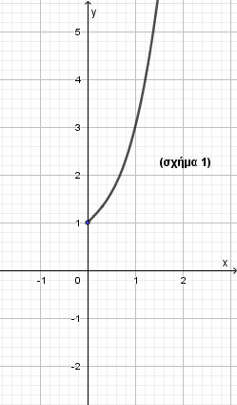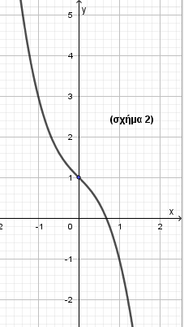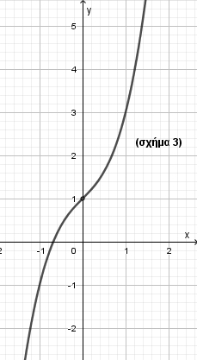

(Μονάδες 07)
γ)
- Να παραστήσετε γραφικά την συνάρτηση $\left|f\right|$.
(Μονάδες 06)
- Με τη βοήθεια της γραφικής παράστασης της συνάρτησης $\left|f\right|$, να βρείτε το πλήθος των ριζών της εξίσωσης $\left|x^{3}+x+1\right|=2023$.
(Μονάδες 05)

